PEDIDO DE INFORMAÇÕES nº 61/2017
Tramitado em Sessão
( ) Aprovado
( ) Rejeitado
Assunto: | Requer informações acerca da instalação de semáforos na rotatória existente na Rodovia Geraldo Scavone, na região de acesso ao Jardim e ao Parque Califórnia.

CONSIDERANDO que em junho de 2013, juntamente com o então vereador, atual Vice-Prefeito, Sr. Edgard Sasaki, participei de uma reunião com o Diretor da Divisão Regional de Taubaté do Departamento de Estradas de Rodagem do Estado de São Paulo (DER), onde o principal assunto tratado foi a realização da obra de alteração da rotatória de acesso ao Jardim e ao Parque Califórnia, em Jacareí (fotos anexas) e que, na ocasião, fomos informados que a obra seria feita pelo DER, em parceria com a Prefeitura de Jacareí, na altura do quilômetro 98 da Rodovia Geraldo Scavone (SP-66);
CONSIDERANDO que são constantes as reclamações de moradores das imediações da referida rotatória, pedestres que necessitam fazer a travessia naquele local, que nos informam que os acidentes ali continuam frequentes; e
CONSIDERANDO que, na data de 7 de junho do corrente, munícipes receberam a informação de que o DER autorizou a Prefeitura Municipal a instalar dois semáforos na citada rotatória,
REQUEIRO à Excelentíssima Senhora Presidente desta Casa, ouvido e aprovado pelo Egrégio Plenário, cumpridas as formalidades regimentais, seja encaminhado ao Senhor Prefeito Municipal de Jacareí o seguinte Pedido de Informações:
- Por quais motivos ainda não foram instalados os semáforos, sendo que já se passaram quatro meses que foi passada a informação à população?
- Qual a data prevista para a instalação dos semáforos?
Ao aguardo de manifestação, subscrevo.
Sala das Sessões, 11 de outubro de 2017.

VALMIR DO PARQUE MEIA LUA
Vereador - Líder do PSDC
Vice-Presidente
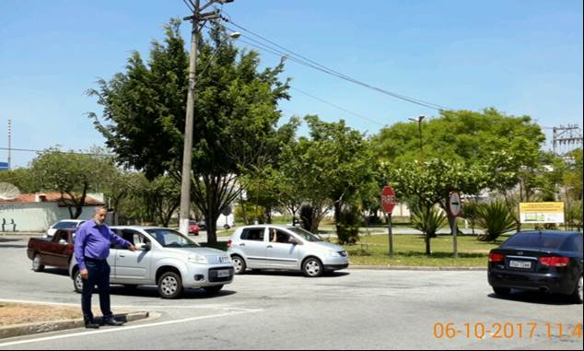
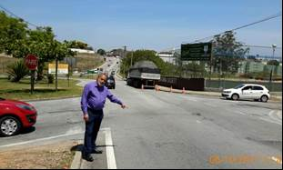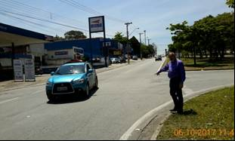
FOTOS: Rotatória da Rodovia Geraldo Scavone, região de acesso ao Jardim e ao Parque Califórnia.

